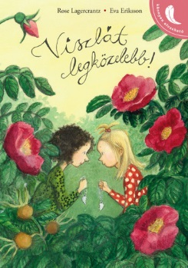
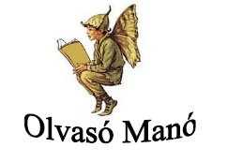
Rosa Lagercrantz:
Viszlát legközelebb!

- Miről ismerte fel Tina Fridát a Skanzenben?
……………………………:……………………………………………………………..
…………………………………………………………………………………………...
…………………………………………………………………………………………...

- baleset, vidámság, barátság, csínytevés, szomorúság, örömszerzés

Válassz ki kettőt a fenti szavak közül. Írj hozzájuk olyan példát a történetből, amelynek Tina vagy Frida (vagy mindkettő) a főszereplője!

…………………………………………………………………………………………………...
…………………………………………………………………………………………………...
…………………………………………………………………………………………………...
…………………………………………………………………………………………………...
…………………………………………………………………………………………………...
…………………………………………………………………………………………………...

- Milyen állatai vannak Tinának?

…………………………………………………………………………………………………...

Neved, e-mail címed:
Iskolád, osztályod:
Lakcímed:
Telefonszámod:

